Правила складання родоводів

Людина, родовід якої складають, називається пробандом. Родовід зображають графічно у формі генеалогічного дерева.
Основні символи, що їх використовують під час складання родоводу:
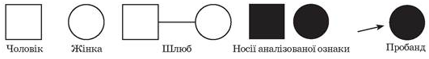
Старші покоління зображають зверху. Приклад родоводу та його опису:
